Skype x Cairo Dock
Para instalar o Skipe é baba. Vá ao tutorial do help ubuntu https://help.ubuntu.com/community/Skype e ele vai começar a funcionar na hora. Geralmente não há problemas quando o webcam e o microfone já foram reconhecidos pelos sistema. No entanto, há um problema de interação do Cairo-dock com o Skipe que não permite a recepção de vídeo. A imagem capturada pela webcam vai aparecer no outro computador, mas no residente aparece uma tela branca… Para esse problema não há tutorial no help.ubuntu e há muita controvérsia na web, com muitas dicas que não levam a nada. Parece ser um problema com o framework Qt4 que o skipe e KDE usam. Bom, há uma solução para o problema sem ter que desabilitar o Cairo-dock, iniciar o skipe com o comando:
export XLIB_SKIP_ARGB_VISUALS=1 && LD_PRELOAD=/usr/lib/libv4l/v4l1compat.so /usrin/skype
Para não ter que guardar e iniciar o skipe por esse comando todas as vezes, vá ao Centro de Controle do gmenu e abra o Menu Principal
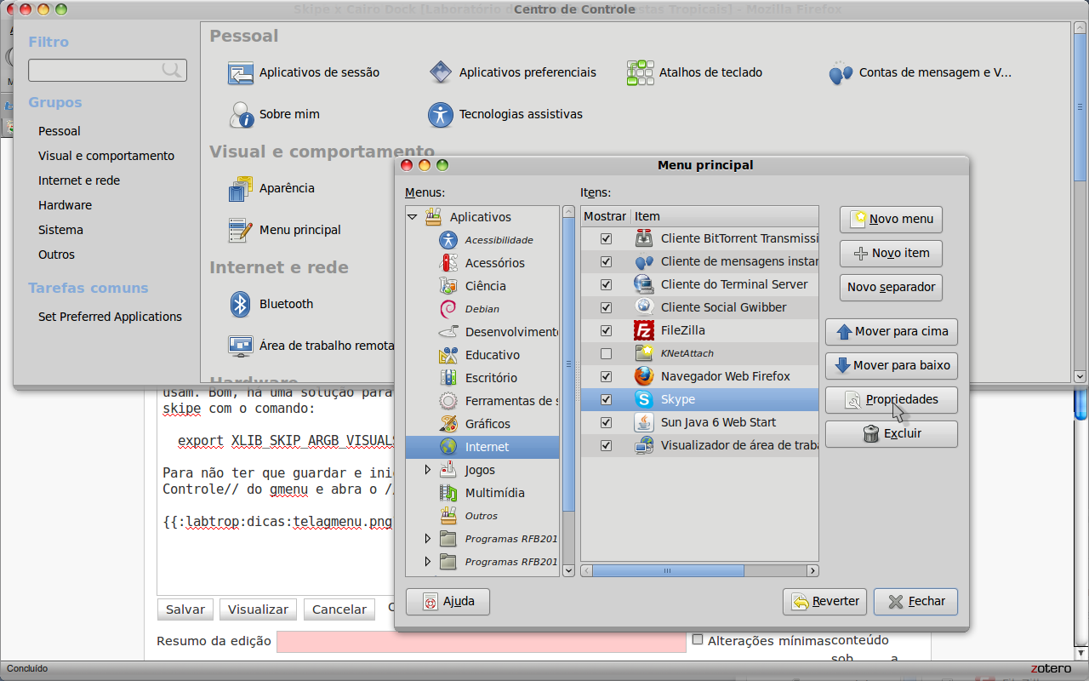
Abra o menu Internet e em seguida no Skipe abra Propriedades e em Comando coloque:
sh -c 'export XLIB_SKIP_ARGB_VISUALS=1 && LD_PRELOAD=/usr/lib/libv4l/v4l1compat.so /usr/bin/skype'
Essa vcs. ficarão me devendo…
 — Alexandre Adalardo 2010/08/20 16:55

